球类教研室乒乓球项目网上教学经验总结
根据学校教务处、体育学院网络教学要求，球类教研室全体教师进行了大学体育足篮排、乒羽台网棒等球类项目网络授课，制定了详细的网络教学实施计划，并召开线上会议传达教务处、体育学院要求，在会上制定网课教学方案。老师们积极备课、运筹帷幄，运用“智慧树”、“学习通”、QQ、腾讯直播、和“中国大学MOOC”等线上教学平台进行网上教学，部分教师还对所教授的课程进行录播，对所有学生实现线上联系和建立微信群，推送优质课程资源，加强过程管理，保证教学效果有效和优质。
球类教研室教乒乓球项目老师们积极遵循学院教学要求，并分别通过各种途径学习和开展研讨活动，围绕当前乒乓球网络教学过程中一些好的教学方法、上课技巧及线上教学相关问题进行了讨论。肖建国老师认真准备建课材料、如精心拍摄视频、准备备课内容、上课内容丰富、课后作业要求学生参与并上传视频，并积极组织学生参加系列“云运动会”，肖老师能把严格要求学生和关心学生有机结合，教学效果很好；张文桥老师针对疫情下学生上网课的时空特点，根据乒乓球项目实际创编居家乒乓球练习方法，如居家颠球、对墙颠球等深受学生欢迎。张老师根据疫情下大家对健身和健康的关注，编写了：库珀博士的健身思想、钟南山院士的健身理念等文章与学生分享，极大地鼓舞学生的健身热情；邓昔平老师认真准备课程材料，强化学生身体素质练习，精选视频，并在上课时带领学生练习，积极与学生互动，教学效果好。
本学期乒乓球老师的在线课程还将继续丰富和完善，随着课程的深入还将继续努力开展线上答疑与交流，帮助同学们更好的学习掌握乒乓球知识和身体素质。

图1、肖建国老师上课班级学生与家长一起练习
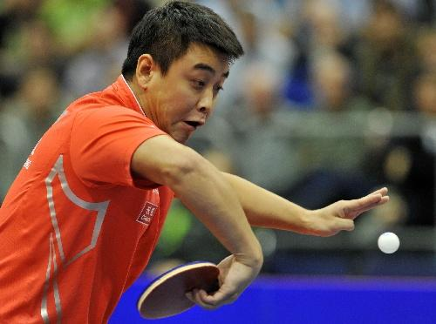
图2、网课中引用著名运动员王皓反手推挡
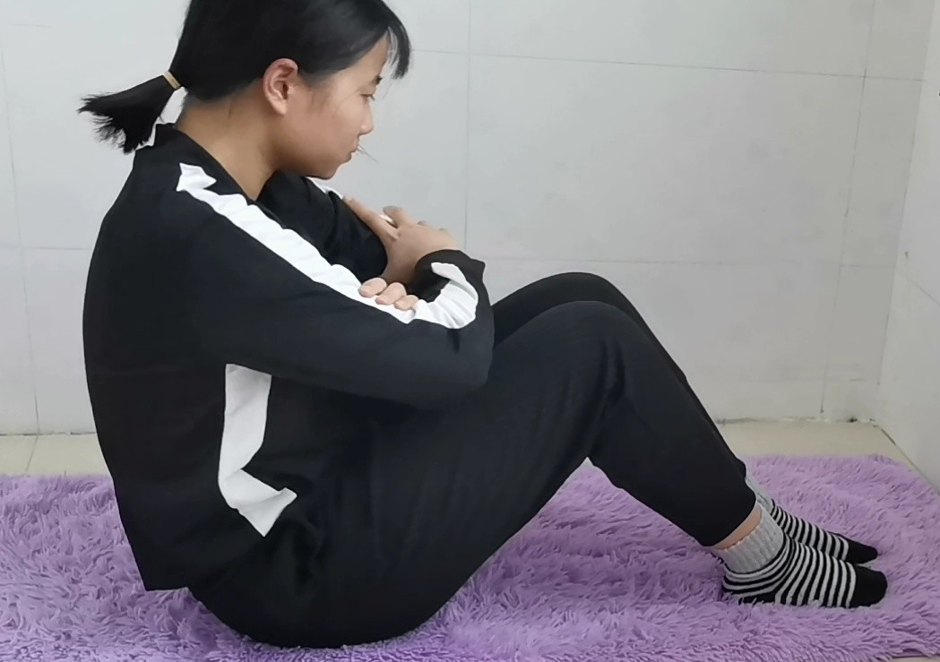
图3、学生上网课练习体能

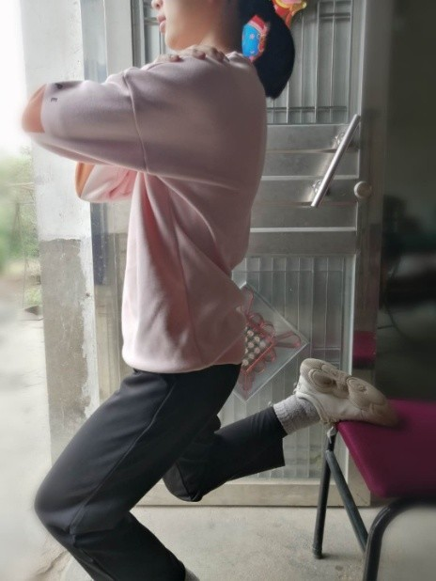
图4、学生上网课练习体能
附件1：肖老师乒乓球网课精品教学活动：

系列“云运动会”之二-----力量之美比赛

一、目的
为进一步调动大家居家体育锻炼的积极性，促进家庭体育的活跃，融洽与家人、朋友的关系，培养社会适应能力，发展身体素质，提高健康水平，培养终身体育意识，锻炼制作视频的能力，特主办系列“云运动会”，本次比赛的主题为“力量之美比赛”。

- 比赛形式
- 以班为单位开展，每班评选出名次。
- 男生：2分钟快速立卧撑；女生：2分钟快速仰卧收腹屈退击掌。

- 评分标准
- 完成时间（20分）。能快速完成2分钟练习即得满分，否则以完成时间扣分。
- 协调性（20分）。动作流畅，配合协调，视情况进行评分。
- 动作到位（40分）。力量素质好，动作到位，视完成情况评分。
- 参与性（5分）。有亲人、朋友、邻居等参加的视情况评分。
- 美观性（5分）。服装得体，动作协调，环境干净，视情况评分。
- 视频做作（10分）。视频制作精美，特效、字幕等运用恰当，视整体效果评分。

- 视频上交时间及通道
本周星期日（4月30日）23点前通过学习通“考试”和“作业”通道，以视频方式上交比赛视频。本次上交的视频既作为本周的作业，又是一次小考，本次参赛成绩占本学期学习成绩总分的5%。

- 要求
- 所拍视频能看到本人的全身及面部，不能涂鸦、打马赛克等。
- 不能剪接动作视频，但可以对视频进行艺术处理。

- 评委及评选办法
本次比赛由八个班的体育委员及老师担任，全体评委对每个同学进行打分，排出每个人的名次，计算出每个人的得分。

- 奖励
视频特别优秀的推荐给学校网站宣传。

附件2：张老师乒乓球网课理论教学活动内容：

库珀博士的健身思想
被誉为“有氧运动之父”的肯尼斯·库珀博士在1968年出版了《有氧运动》一书，向人们阐述了如何通过有氧运动来降低患病的风险，改变了千千万万人的生活方式。该书被《新闻周刊（Newsweek）》誉为“保健圣经”，目前已被翻译成了41种语言，发行量达到了3000万册，开启了全球最多人参与、最受热爱的有氧运动革命。库珀博士一生极力推广有氧运动，建立了自己的健身思想体系，下面我对库珀博士的健身思想进行归纳和总结。
一、倡导体医融合
库珀博士是体医融合的先驱与领跑者，我们在健康中国2030中才提出体医融合，而库珀博士在半个世纪前，就从理论到实践推动和领跑了体医融合。以有氧运动为主线，助推了全民健康。
库珀有氧中心有室内、室外的运动场地和运动设施，但不是单纯的没有医疗元素为主导的豪华健身房。缺少医生队伍参与其中的单纯运动健身，必然偏离库珀诊所的核心理念和特色。
二、提出运动是良药，良药可治病
库珀博士说：“人们常说运动是良药， 在我倡导的这一伟大革命的半个世纪里，用运动作为良药干预，疗效最显著的当属糖尿病！虽然美国人的糖尿病发病率也很高，饮食习惯也很差，但有一点值得中国老百姓学习的就是美国人爱运动。如果不是因为这个爱动的习惯，中国的糖尿病患病率绝不可能在这么短的时间内赶超美国成功。”
对于糖尿病患者来说，力量和肌肉训练尤其重要。这是因为在正常情况下，随着年龄的增长肌肉量会减少，而糖尿病则会加速肌肉量流失，形成恶性循环。肌肉就好像汽车的油箱，是人体碳水化合物的储备仓，肌肉越发达，储备仓就越大，患者受糖尿病干扰的机会就越小。

三、提出有氧运动是人的生命体征
《有氧运动》一出版，马上被美国大众所认同，轰轰烈烈的跑步大军迅速出现，有氧运动由此开始慢慢地传播到全世界，对人们的健康与健身观念产生了深
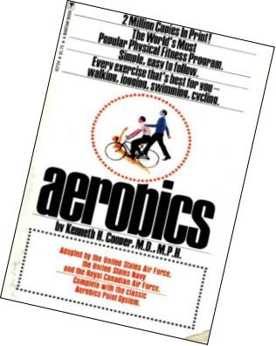
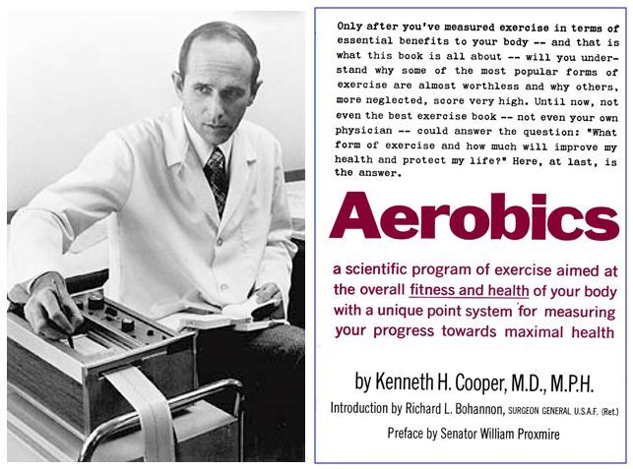
现在，大家对有氧运动（Aerobics）都很熟悉，但恐怕很少有人知道这个概念是库珀博士在1968年创造的。 忆起当年种种，库珀博士说：“许多人无法想象我所面对的挑战。当年有氧运动和预防医学并不普及，但我坚持了下来，因为我知道健康的生活意味着什么。”
库珀博士还创造了有氧能力的自测方法，12分钟有氧跑。具体办法是按照不同的性别、年龄进行分组，规定在12分钟内应跑出的距离，然后根据相应的健康标准评判出跑者的心肺功能属于哪个档次。这些系统至今仍在被包括美军和专业运动队在内的大量机构所广泛采用。以后很多类似的测验如一英里走跑 （1-mile Run and Walk）20米渐进往返跑（20-meter PACER）都是按照这个原理设计的。
有氧能力在美国越来越受重视，2016年12月，美国心脏病协会在世界著名心血管医学权威杂志《循环》（Circulation）上发表了声明，把有氧能力划为临床生命体征。库珀博士也认为，“有氧能力是人生出彩的基础。”
四、无疾而终的生命观
世界“有氧运动之父”肯尼斯•库珀博士和儿子泰勒•库珀博士（小库珀）合著的名著《Start Strong, Finish Strong》发表以后在健康领域产生了巨大的影响，《Start Strong, Finish Strong》更成为很多注重健康的美国人的家庭健康手册。
朱为众博士与这对父子博士在探讨《Start Strong, Finish Strong》译名时，引发了一场有趣的对话。原本《Start Strong, Finish Strong》也可以直译为《生得健壮，死得健壮》，但考虑到我们中国文化中大家比较忌讳“死”这个字，因此我建议使用“无疾而终”。
库珀博士说，长寿固然重要，但是生命的品质其实更为重要，健康就是保证生活品质的基础，而科学运动、合理饮食和管理压力则是保持健康的重要手段。当人们健康长寿的时候，最高境界的离开人世，恰恰就是“无疾而终”的健康死亡。
- 库珀博士是“每天锻炼一小时。健康工作50年，幸福生活一辈子”的践行者
库珀博士几十年如一日坚持锻炼，每天至少锻炼1小时以上。库珀博士说：“运动和预防，不为取代医药，不为逃避死亡，只是为了改善生活质量，从而尽可能地远离病痛。”

